
МИНОБРНАУКИ РОССИИ
федеральное государственное бюджетное образовательное учреждение высшего образования
«Новосибирский государственный университет экономики и управления «НИНХ» (ФГБОУ ВО «НГУЭУ», НГУЭУ)

Кафедра прикладной информатики

ОТЧЕТ О ПРОХОЖДЕНИИ УЧЕБНОЙ ПРАКТИКИ

Профессиональный модуль: ПМ.08 Разработка дизайна веб-приложений Специальность СПО: 09.02.07 Информационные системы и программирование
Место прохождения практики: ФГБОУ ВО “Новосибирский государственный университет экономики и управления “НИНХ”, кафедра прикладной иныформатики, г. Новосибирск, Каменская д. 52/1

Выполнил  Студент гр. 9-ИС202 | 15.11.2025 | А.И. Агапов
Ответственное лицо профильной организации | 15.11.2025 | Н.С. Ермашкевич
И.о. зав. кафедры ПИ к.э.н., доцент
Руководитель практики  от образовательной организации | 15.11.2025 | Я.А. Лиханов
преподаватель КПИ

Новосибирск 2025



МИНОБРНАУКИ РОССИИ
федеральное государственное бюджетное образовательное учреждение
высшего образования
«Новосибирский государственный университет экономики и управления «НИНХ»
(ФГБОУ ВО «НГУЭУ», НГУЭУ)
Кафедра прикладной информатики

ЗАДАНИЕ НА ПРАКТИКУ
Вид практики: УЧЕБНАЯ
Профессиональный модуль: ПМ.08 Разработка дизайна веб-приложений Специальность СПО: 09.02.07 Информационные системы и программирование Выдано студенту 4 курса 9-ИС202 группы

Агапову Артемию Игоревичу

Место прохождения учебной практики: ФГБОУ ВО “Новосибирский государственный университет экономики и управления “НИНХ”, кафедра прикладной информатики, г. Новосибирск, Каменская д. 52/1
Сроки прохождения практики: с «10» ноября 2025 по «15» ноября 2025 года

В период прохождения практики необходимо:
- Перед началом работы ознакомиться с инструкциями профильной организации по правилам противопожарной безопасности, правилам охраны труда, техники безопасности, требованиями по соблюдению санитарно-эпидемиологических правил и гигиенических нормативов, планами эвакуации при возникновении пожара, местами расположения санитарно-бытовых помещений, медицинских кабинетов. Не приступать к работе при отсутствии информации о результатах аттестации условий труда на данном рабочем месте или при наличии информации о несоответствии параметров данного оборудования требованиям санитарных норм.
- Выполнять любые виды работ только по поручению и после соответствующего инструктажа ответственного лица профильной организации.
- Отражать этапы и виды выполненных работ в Дневнике прохождения практики.
- Составить, оформить и защитить Отчет о прохождении практики.
- Выполнить следующие этапы и виды работ:
№ | Виды работ на практике | Количество часов на выполнение задания
1 | Подготовительный этап | 6
2 | Основной этап:  Учитывать существующие правила корпоративного стиля. Осуществлять анализ предметной области и целевой аудитории.  Анализировать целевой рынок и продвигать продукцию, используя дизайн веб-приложений. Выбирать наиболее подходящее для целевого рынка дизайнерское решение.  Создавать дизайн с применением промежуточных эскизов, прототипов, требований к эргономике и технической эстетике.  Придерживаться оригинальной концепции дизайна проекта и улучшать его визуальную привлекательность.  Разрабатывать интерфейс пользователя для веб-приложений с использованием современных стандартов.  Создавать, использовать и оптимизировать изображения для веб-приложений.  Создавать «отзывчивый» дизайн, отображаемый корректно на различных устройствах и при разных разрешениях.  Использовать специальные графические редакторы.  Интегрировать в готовый дизайн-проект новые графические элементы, не нарушая общей концепции. | 12
3 | Этап обработки и анализа информации:  Анализ полученной информации с целью выработки рекомендаций по совершенствованию деятельности организации.  Обработка и систематизация практического материала необходимого для написания отчета. | 12
4 | Этап подготовки отчета | 6

Всего 36
Задание на практику выдал Дата «8» ноября 2025 года.
Руководитель практики от образовательной организации: преподаватель КПИ Я.А. Лиханов
Задание на практику получил.
Студент: А.И. Агапов


МИНОБРНАУКИ РОССИИ
федеральное государственное бюджетное образовательное учреждение высшего образования
«Новосибирский государственный университет экономики и управления «НИНХ» (ФГБОУ ВО «НГУЭУ», НГУЭУ)
Кафедра прикладной информатики

ДНЕВНИК ПРОХОЖДЕНИЯ ПРАКТИКИ
Вид практики: УЧЕБНАЯ
Профессиональный модуль: ПМ.08 Разработка дизайна веб-приложений
Специальность СПО: 09.02.07 Информационные системы и программирование

Студент 4 курса 9-ИС202 группы Агапов Артемий Игоревич
Место прохождения учебной практики: ФГБОУ ВО “Новосибирский государственный университет экономики и управления “НИНХ”, кафедра прикладной информатики, г. Новосибирск, Каменская д. 52/1
Сроки прохождения практики: с «10» ноября 2025 по «15» ноября 2025 года
Руководитель учебной практики от образовательной организации:
преподаватель КПИ Я.А. Лиханов

Дата/Период | Краткое описание выполненных работ
1 | 2
10.11.2025 | Ознакомление с инструкциями организации по правилам противопожарной безопасности, правилам охраны труда, техники безопасности; требованиями по  соблюдению санитарно-эпидемиологических правил и гигиенических нормативов;  планами эвакуации при возникновении пожара; правилами внутреннего трудового распорядка
11.11.2025 | Верстка основной страницы сайта
12.11.2025 | Верстка страницы записи на услугу
13.11.2025 | Стилизация верстки
14.11.2025 | Составление и оформление отчета по практике
15.11.2025 | Собеседование по итогам прохождения практики
Студент А.И. Агапов


МИНОБРНАУКИ РОССИИ
федеральное государственное бюджетное образовательное учреждение высшего образования
«Новосибирский государственный университет экономики и управления «НИНХ» (ФГБОУ ВО «НГУЭУ», НГУЭУ)
Кафедра прикладной информатики

АТТЕСТАЦИОННЫЙ ЛИСТ ПО УЧЕБНОЙ ПРАКТИКЕ
Агапов Артемий Игоревич обучающийся на 4 курсе 9-ИС202 группы
по специальности СПО: 09.02.07 Информационные системы и программирование прошел учебную практику по профессиональному модулю:
ПМ.08 Разработка дизайна веб-приложений в объеме 36 часов с «10» ноября 2025 по «15» ноября 2025 года в организации: ФГБОУ ВО “Новосибирский государственный университет экономики и управления “НИНХ”, кафедра прикладной информатики, г. Новосибирск, Каменская д. 52/1.
В период прохождения практики студент соблюдал принятые в организации правила внутреннего трудового распорядка; активно участвовал в процессах деятельности организации.
Содержание и объем работ, указанные студентом в дневнике практике, полностью соответствуют фактически выполненным.
За время прохождения учебной практики студент продемонстрировал освоение (развитие) общих компетенций на уровне:
Код  общей компетенции | Содержание общей компетенции | Уровень освоения общей компетенции
 |  | низкий | средний | высокий
ОК 1. | Выбирать способы решения задач профессиональной деятельности,  применительно к различным контекстам. |  |  | +
ОК 2. | Осуществлять поиск, анализ и интерпретацию информации, необходимой для выполнения задач профессиональной деятельности. |  |  | +
ОК 3. | Планировать и реализовывать собственное профессиональное и  личностное развитие. |  |  | +
ОК 4. | Работать в коллективе и команде,  эффективно взаимодействовать с коллегами, руководством, клиентами. |  |  | +
ОК 5. | Осуществлять устную и письменную коммуникацию на государственном  языке с учетом особенностей социального и культурного контекста. |  |  | +
ОК 6. | Проявлять гражданско-патриотическую позицию, демонстрировать осознанное  поведение на основе общечеловеческих ценностей. |  |  | +
ОК 7. | Содействовать сохранению окружающей среды, ресурсосбережению, эффективно действовать в чрезвычайных ситуациях. |  |  | +
ОК 8. | Использовать средства физической культуры для сохранения и укрепления здоровья в процессе профессиональной деятельности и поддержания  необходимого уровня физической подготовленности. |  |  | +
ОК 9. | Использовать информационные технологии в профессиональной |  |  | +

 | деятельности.
ОК 10. | Пользоваться профессиональной документацией на государственном и  иностранном языке. |  |  | +
ОК 11. | Планировать предпринимательскую деятельность в профессиональной сфере. |  |  | +
Оценка освоения профессиональных компетенций по основному виду деятельности: Разработка дизайна веб-приложений:
Профессиональные компетенции | Виды работ, выполненные во время производственной (по профилю специальности) практики | Объем работ, часов | Качество выполнения работ в соответствии с технологией и (или) требованиями  организации, в которой проходила практика
ПК 8.1. Разрабатывать дизайн- концепции веб-приложений в соответствии с корпоративным стилем заказчика. | Создавать дизайн с применением промежуточных эскизов, прототипов, требований к эргономике и технической эстетике. Учитывать существующие правила корпоративного стиля.  Придерживаться оригинальной концепции дизайна проекта и улучшать его визуальную  привлекательность. Разрабатывать интерфейс пользователя для веб- приложений с использованием  современных стандартов. | 12 | соответствует
ПК 8.2. Формировать требования к дизайну веб-приложений на основе анализа предметной  области и целевой аудитории. | Выбирать наиболее подходящее для целевого рынка дизайнерское  решение. Учитывать существующие правила корпоративного стиля. Анализировать целевой рынок и продвигать продукцию, используя дизайн веб-приложений. Осуществлять анализ предметной области и  целевой аудитории. | 12 | соответствует
ПК 8.3. Осуществлять разработку дизайна веб-приложений с учетом современных тенденций в области веб-разработки. | Создавать, использовать и оптимизировать  изображения для веб- приложений. Создавать  «отзывчивый» дизайн, отображаемый корректно на различных устройствах и при разных разрешениях.  Использовать специальные графические редакторы.  Интегрировать в готовый дизайн- проект новые  графические элементы, не нарушая общей концепции. | 12 | соответствует
Заключение: В ходе прохождения практики А.И. Агаповым продемонстрированно владение профессиональными навыками и компетенциями на высоком уровне

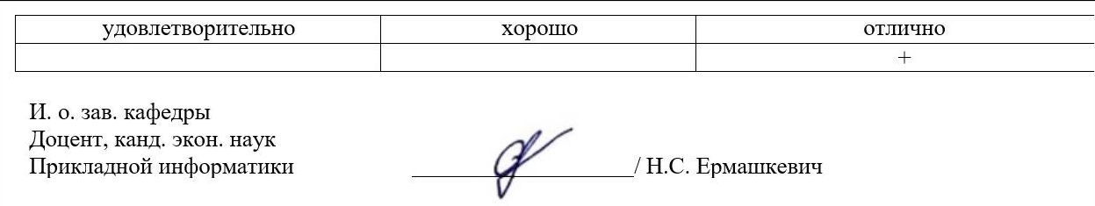

СОДЕРЖАНИЕ

ВВЕДЕНИЕ 10
Глава 1. Анализ работы 11
1.1 Анализ сайтов российских риелторов и агентств недвижимости 11
1.2 Обоснование выбора визуальной концепции 13
Глава 2. Разработка макета сайта в Figma 14
2.1 Значение макетирования в веб-разработке 14
2.2 Структура макета 15
2.3 Цветовая палитра и шрифты 18
2.4 Работа в Figma 19
Глава 3. Создание сайта 21
3.1 Переход от дизайна к реализации 21
3.2 Страница «Обо мне» 21
3.3 Раздел «Каталог» 22
Глава 4. Тестирование сайта 24
4.1 Кроссбраузерное тестирование 24
4.2 Адаптивность и масштабирование 24
4. Проверка функциональности 24
Глава 5. Этапы размещения 25
ЗАКЛЮЧЕНИЕ 27

ВВЕДЕНИЕ

В рамках производственной практики была поставлена задача — разработка веб-сайта для риелтора, предоставляющего услуги по продаже и аренде недвижимости. Сейчас рынок требует от специалистов в сфере недвижимости наличия удобного, интуитивно понятного и визуально привлекательного сайта для общения с клиентами и продвижения своих услуг. Именно поэтому создание качественного сайта является важным этапом в развитии деятельности риелтора.
В наше время все люди ищут информацию о покупке, продаже или аренде жилья через интернет. Это обуславливает необходимость предоставления удобного и понятного сайта, который позволит быстро находить нужную информацию, просматривать объекты с подробным описанием и фотографиями, а также легко связываться с риелтором. Кроме того, качественно разработанный сайт повышает доверие к специалисту, демонстрируя его профессиональный подход и открытость к коммуникации.
Таким образом, в современном мире сайт для риелтора является неотъемлемой частью профессиональной деятельности, способствуя расширению клиентской базы, повышению эффективности работы и укреплению имиджа специалиста на рынке недвижимости.
Были поставлены следующие задачи: провести анализ существующих сайтов риелторов и агентств недвижимости, выявив их сильные и слабые стороны; на основе полученных выводов разработать макет сайта в Figma, после чего реализовать полноценный веб-сайт, соответствующий современным требованиям к структуре, дизайну и функциональности.
В отчете использовано 12 рисунков.

Глава 1. Анализ работы

Анализ сайтов российских риелторов и агентств недвижимости

Для более глубокого понимания специфики оформления и структуры сайтов в сфере недвижимости был проведён анализ ряда ресурсов, как частных риелторов, так и крупных агентств. Основной акцент делался на российских сайтах, поскольку они ориентированы на ту же аудиторию, что и планируемый проект.

Таблица 1 – Анализ плюсов и минусов сайтов риелторских компаний

№ | Сайт | Плюсы | Минусы
1 | https://cian.ru | Удобный фильтр объектов Большая база  Современный дизайн  Адаптивность под мобильные Фотогалереи и планировки | Местами перегружен рекламой Слишком сложный для  персонального сайта риелтора
2 | https://domclick.ru | Простой интерфейс  Интеграция с банком и ипотекой Высокая скорость работы  Интерактивная карта | Зависимость от экосистемы Сбера  Мало индивидуальности  Не подойдёт как образец для частного риелтора
3 | https://etagi.com | Хорошая структура  Понятная подача информации Чёткая карточка объекта Хороший дизайн | Перегруженность лишними блоками  Некоторая устарелость некоторых страниц  Сложная система фильтрации
4 | https://move.ru | Простота  Лёгкий интерфейс Быстрый поиск  Понятные цены и адреса | Мало визуального оформления. Отсутствует уникальный стиль Неудобная мобильная версия

Структура сайтов
Практически все проанализированные сайты имеют типовую и довольно понятную структуру.
Главная страница (с кратким описанием услуг и ссылками на основные блоки)
Каталог объектов с фильтрацией (продажа, аренда, тип жилья, цена, район)
Подробная карточка объекта с фотографиями, описанием, характеристиками.
Раздел «Обо мне» или «Блог» с информацией о профессиональном опыте.
Раздел «Контакты» с формой обратной связи, картой и кнопками связи через мессенджеры.
Визуальное оформление
Визуальная составляющая играет решающую роль в восприятии сайта пользователем. Подавляющее большинство сайтов используют сдержанную цветовую гамму: фоны, как правило, выполнены в белом или черном цвете, текст оформлен в тёмных оттенках, а акцентные элементы (кнопки, ссылки, иконки) часто выделяются серым или другим ярким цветом. Это создаёт визуальный баланс между профессионализмом и вниманием пользователя к нужным элементам.
Негативные примеры включали сайты с устаревшим дизайном, низким контрастом, перегруженностью, либо слишком яркими и кричащими цветами, вызывающими отторжение.
Функциональность
Функциональная сторона — один из важнейших критериев. Большинство успешных сайтов предлагают:
Быстрый фильтр по характеристикам объекта (количество комнат, цена, район)
Прямой контакт с риелтором через формы, мессенджеры или звонки;
Карточки объектов с фотогалереей, планировками, описанием и технической информацией;
Таким образом, успешный сайт сочетает в себе понятную структуру, современный внешний вид и удобный функционал.

Обоснование выбора визуальной концепции

На основе проведённого анализа было принято решение использовать минималистичный стиль оформления, предполагающий чёрно-бело-серую палитру с яркими цветными элементами. Такой подход имеет сразу несколько преимуществ.
Профессиональное восприятие: тёмный и нейтральный стиль придаёт строгости и доверия, особенно при взаимодействии с клиентами, ищущими дорогостоящую недвижимость.
Контраст и удобство: белый фон с тёмным текстом обеспечивает высокую читаемость, а яркие кнопки или иконки моментально привлекают внимание к ключевым действиям.
Универсальность: такая палитра подходит для всех категорий недвижимости — от эконом-класса до элитных объектов.
Мобильная адаптация: минималистичный дизайн легко адаптируется под любые экраны, не перегружая интерфейс и не замедляя загрузку страниц.
В качестве акцентных цветов могут использоваться тёплые и вызывающие доверие оттенки — например, мягкий зелёный, оранжевый или голубой.

Глава 2. Разработка макета сайта в Figma

Значение макетирования в веб-разработке

Перед созданием любого сайта важнейшим этапом является визуальное проектирование пользовательского интерфейса. Макет — это графическая заготовка будущего веб-ресурса, которая позволяет заранее продумать структуру страниц, расположение элементов, логику взаимодействия, цветовую схему и общее визуальное восприятие. Использование макетов упрощает процесс последующей верстки и программной реализации, снижает вероятность ошибок и экономит время.
Наиболее популярным инструментом для создания макетов является Figma — облачное приложение, позволяющее создавать дизайн-проекты с высокой степенью детализации, поддержкой компонентов, шрифтов, стилей и интерактивных прототипов. Figma позволяет работать над проектом онлайн, комментировать элементы, создавать адаптивные сетки и вести полноценную дизайнерскую документацию.
Для проекта персонального сайта риелтора макет был полностью разработан в Figma с нуля, с учётом анализа, проведённого в предыдущей главе.

Общая концепция макета
Разработка макета велась с учётом следующих принципов:
Минимализм — визуально чистый и лаконичный дизайн без лишних декоративных элементов.
Контрастность и читаемость — сочетание чёрного текста на белом фоне и серых блоков создает строгое, профессиональное впечатление;
Функциональность — акцент на доступ к информации об объектах, услугах и контактах.
Современная верстка — использование сетки, выравнивание элементов, чёткие отступы, последовательность блоков.
Цветовые акценты — применение ярких элементов для кнопок, ссылок или активных действий (поиск, связь).
Макет включает все основные элементы, необходимые для сайта риелтора, включая заголовок, меню, галерею объектов недвижимости, карточки с описанием, форму обратной связи и футер.

Структура макета

Макет состоит из нескольких логических блоков, каждый из которых выполняет определённую задачу в пользовательском опыте.
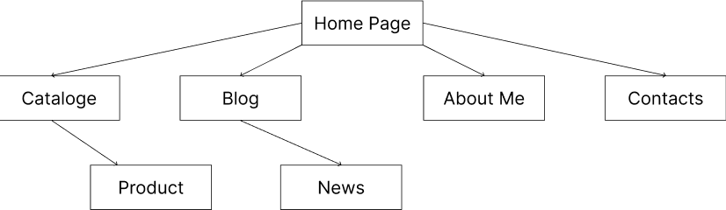
Рисунок 1 – Макет сайта

Шапка (Header)
Верхняя часть страницы содержит логотип, навигационное меню и
кнопку для быстрой связи. Навигация включает пункты: «Главная», «Объекты»,
«Обо мне», «Контакты». Такое расположение привычно и удобно для большинства пользователей.
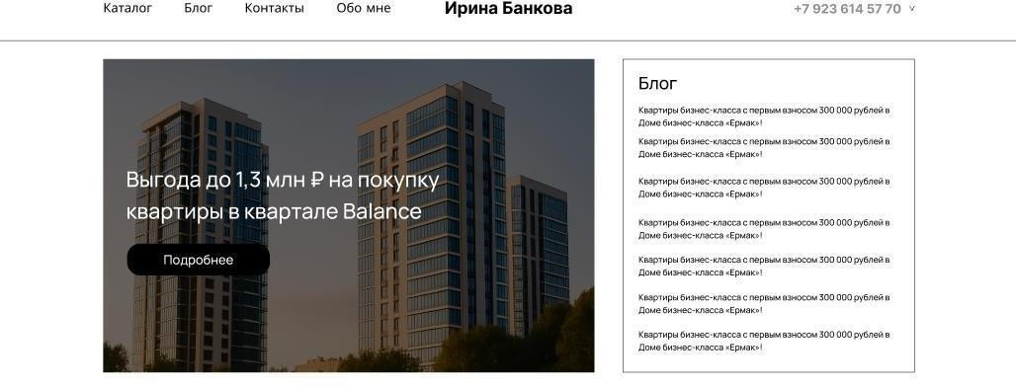

Рисунок 2 – Шапка основной страница и приветственный блок

Приветственный блок
Здесь расположен крупный заголовок-приветствие, краткое описание деятельности и призыв к действию — например, «Найду квартиру вашей мечты». Также может быть размещена кнопка «Связаться» или «Посмотреть объекты». Этот блок визуально выделяется и задаёт тон всей странице.

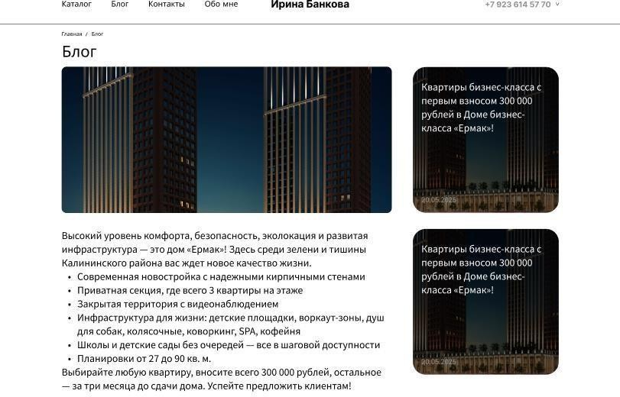
Рисунок 3 – Страница с приветственным блоком блога

Список объектов недвижимости
Блок с карточками объектов — один из ключевых. Каждая карточка содержит изображение квартиры или дома, краткое описание, цену и основные характеристики (площадь, количество комнат, этаж). Карточки аккуратно выровнены по сетке, имеют понятные отступы и аккуратную структуру.
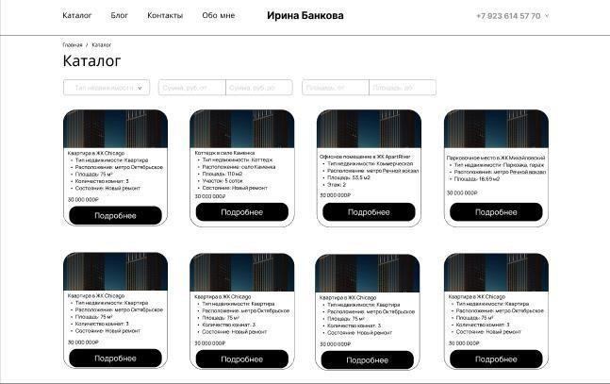
Рисунок 4 – Каталог с квартирами

Блок «Обо мне»
В этом разделе представлена краткая информация о риелторе — опыт, профессиональный подход, преимущества. Используется сочетание текста и фотографии, чтобы создать ощущение личного контакта и доверия.
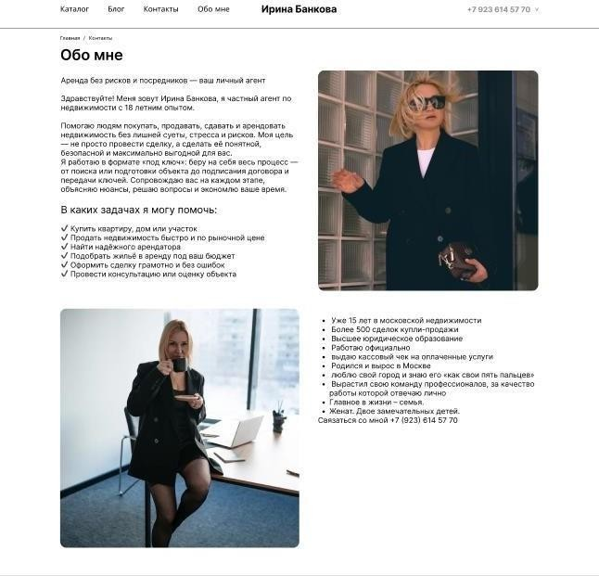
Рисунок 5 – Страница «Обо мне»

Контактный блок
Содержит форму обратной связи с полями: имя, телефон, сообщение. Также предусмотрены иконки для связи через мессенджеры или почту, кнопка отправки. Форма выполнена в едином стиле с сайтом и проста в использовании.
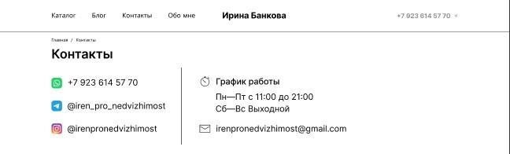
Рисунок 6 – Блок страницы с контактами

Блок с квартирой
Содержит блок с информацией о квартире, ее цена, описание квартиры,
место нахождение квартиры и фотогалерея квартиры.
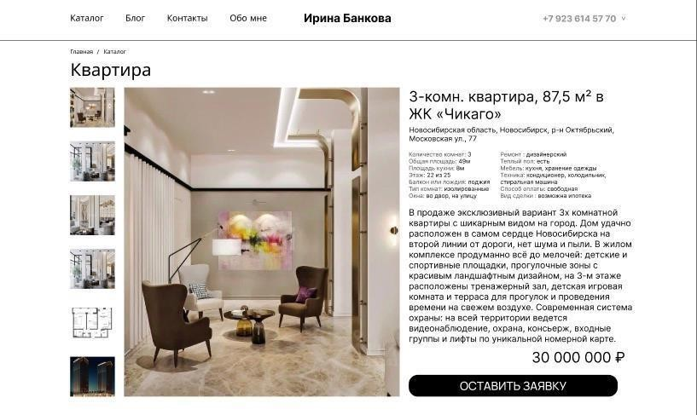
Рисунок 7 – Страница с квартирой

Цветовая палитра и шрифты

Для сайта была выбрана сдержанная и современная цветовая палитра: Белый (фон основной части) — создаёт ощущение простора и чистоты;
Чёрный и тёмно-серый (текст, заголовки) — обеспечивает максимальную читаемость;
Серый (фон карточек, подложек) — добавляет структуру и глубину;
Акцентный цвет — используется для кнопок, иконок, активных элементов. Его можно адаптировать под нужды (например, зелёный — как символ стабильности и доверия).
Для текста используются современные и универсальные шрифты (например, Inter, Roboto или Open Sans) — они хорошо читаются на любых устройствах и смотрятся профессионально.

Работа в Figma

Процесс создания макета в Figma проходил в несколько этапов.
Создание фрейма (рамки) — была выбрана стандартная ширина 1440 px, адаптированная под десктопный просмотр.
Построение сетки — использовалась 12-колоночная система с боковыми отступами и ритмическими линиями для согласованного выравнивания всех элементов.
Добавление компонентов — кнопки, карточки, иконки создавались как компоненты, что позволило легко тиражировать и управлять стилем.
Стилизация — применялись общие стили для текста и цвета, обеспечивая единообразие всего интерфейса.
Прототипирование — настроены простейшие взаимодействия, чтобы показать переход между разделами, нажатие кнопок и взаимодействие с формами.
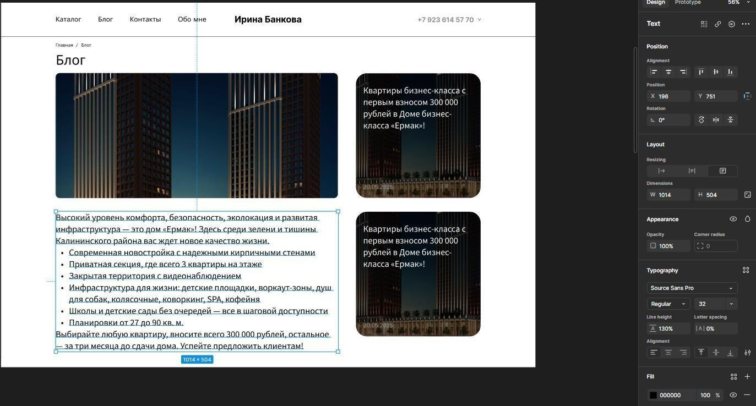
Рисунок 8 – Процесс работы в Figma

Глава 3. Создание сайта

Переход от дизайна к реализации

После завершения этапа проектирования в Figma следующим логичным шагом стала реализация сайта с помощью HTML и CSS. Разработка велась на основе ранее созданного макета, с соблюдением всех дизайнерских решений. Основной задачей на данном этапе было перенести визуальную структуру в интерактивную веб-страницу, обеспечив при этом адаптивность и корректное отображение во всех современных браузерах.

Страница «Обо мне»

Раздел «Обо мне» — это важная часть сайта риелтора, которая помогает установить доверие между специалистом и потенциальными клиентами. Здесь размещается личная информация, фото, краткий рассказ о профессиональном пути, опыте, а также преимуществах сотрудничества.
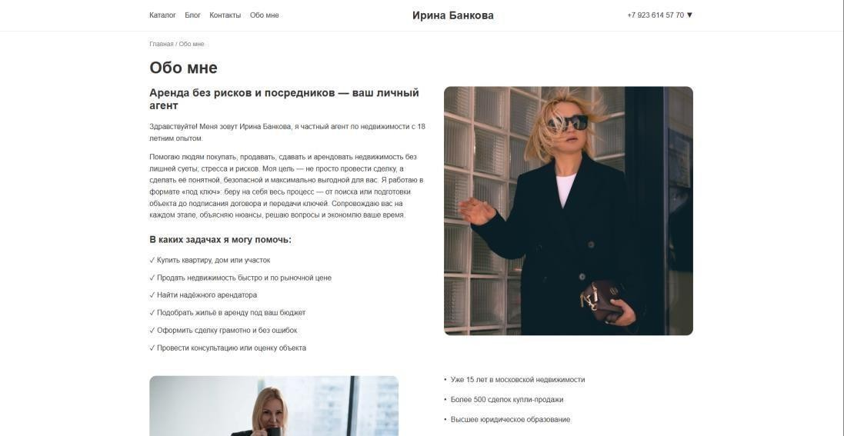
Рисунок 9 – Созданная страница «Обо мне»

Структура блока:
Фотография риелтора.
Заголовок — "Обо мне".
Абзац с текстом — содержит краткий рассказ о профессиональной деятельности, стаже, ценностях.
Список преимуществ — оформлен в виде маркированного списка. Верстка:
Использовался Flexbox или CSS для размещения изображения и текста в две колонки
Особенности:
Фон блока — светлый, создающий визуальный контраст с предыдущими секциями.
Шрифт и отступы подобраны для лучшей читаемости.

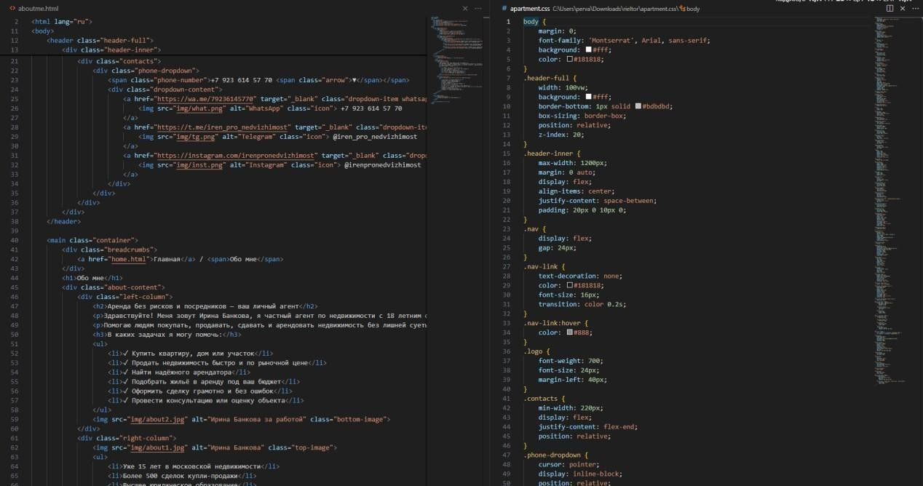
Рисунок 10 – Код страницы «Обо мне»

Раздел «Каталог»

Раздел «Каталог» является одним из ключевых на сайте риелтора, так как представляет собой витрину с доступными предложениями по продаже недвижимости. Именно здесь пользователь может просмотреть объекты, оценить характеристики и перейти к подробному ознакомлению с каждым вариантом.
На данной странице реализована гибкая карточная система, отображающая объекты недвижимости в виде сетки с фильтрами, изображениями, описанием и кнопкой действия. Каталог спроектирован так, чтобы информация была легко воспринимаема, а пользователь мог быстро найти нужный вариант.
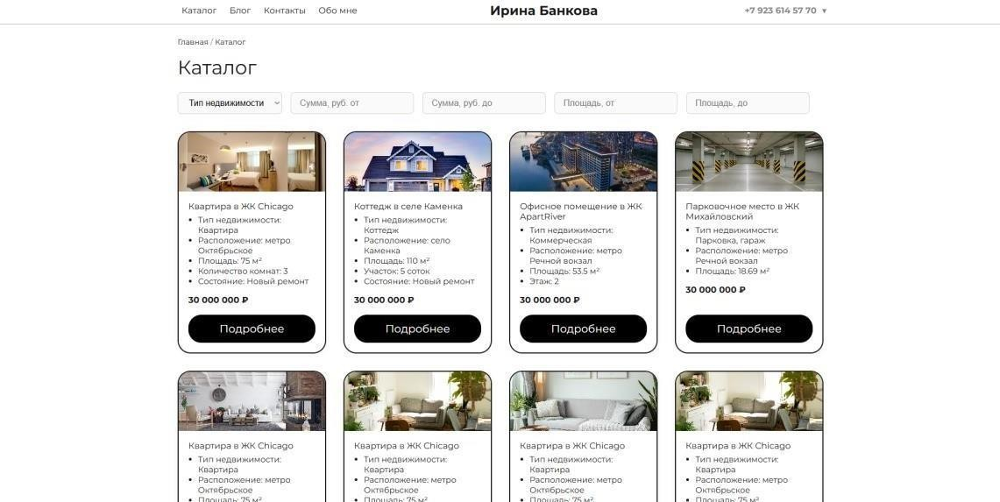
Рисунок 11 – Страница каталога

Глава 4. Тестирование сайта

Кроссбраузерное тестирование
Сайт был протестирован в следующих популярных браузерах: Google Chrome
Opera Microsoft Edge
Во всех перечисленных браузерах сайт отображается корректно: структура сохраняется, стили загружаются правильно, изображения и шрифты отображаются без искажений. Все элементы интерфейса — меню, кнопки, карточки, форма обратной связи — работают стабильно и без визуальных дефектов.

Адаптивность и масштабирование

Было также проведено тестирование на разных разрешениях экрана и при масштабировании в браузере:
Десктоп (1920×1080, 1366×768)
Сайт корректно адаптируется под все стандартные разрешения. Элементы не «ломаются», не накладываются друг на друга, сетка карточек перестраивается: на экранах отображается 3–4 карточки в ряд. Меню навигации остаётся доступным, текст читаемый, отступы и шрифты масштабируются правильно.

Проверка функциональности

Все кнопки, ссылки и формы работают корректно. Каталог корректно фильтруется по параметрам (тип, площадь, цена). При отсутствии результатов выводится соответствующий интерфейс. Все изображения загружаются и соответствуют объектам в карточках.

Глава 5. Этапы размещения

После разработки и тестирования сайта следующим этапом стало его
размещение в сети Интернет. Для этого был выбран сервис GitHub Pages — один из самых удобных и популярных бесплатных хостингов для статических сайтов.
Его преимущества включают простоту развертывания, стабильность работы, отсутствие необходимости в настройке серверов, а также автоматическую поддержку HTTPS.
Этапы публикации сайта
Процесс размещения сайта на GitHub Pages состоял из нескольких шагов.
Регистрация и создание репозитория
Был создан аккаунт на GitHub, после чего создан новый репозиторий, в который были загружены все файлы сайта: HTML-страницы, стили CSS, изображения и другие
ресурсы. Репозиторий был назван в соответствии с требованиями сервиса — коротко и понятно.
Загрузка файлов проекта
Файлы были добавлены в репозиторий через веб-интерфейс GitHub. При загрузке были проверены пути к изображениям и стилям, чтобы сайт корректно отображался после публикации.
Настройка GitHub Pages
После загрузки файлов была открыта вкладка Settings → Pages.
В разделе «Build and deployment» был выбран источник публикации — ветка main, папка root. После сохранения настроек GitHub автоматически сгенерировал публичную ссылку на сайт.
Получение и проверка ссылки
Через несколько секунд сайт стал доступен по прямой ссылке, предоставленной GitHub Pages.
Я проверил корректность работы страниц: переходы по ссылкам, отображение каталога, формы, изображений и адаптивной верстки.
Сайт полностью опубликован на GitHub Pages и доступен для просмотра через браузер по ссылке: https://1man1wha1.github.io/practica222

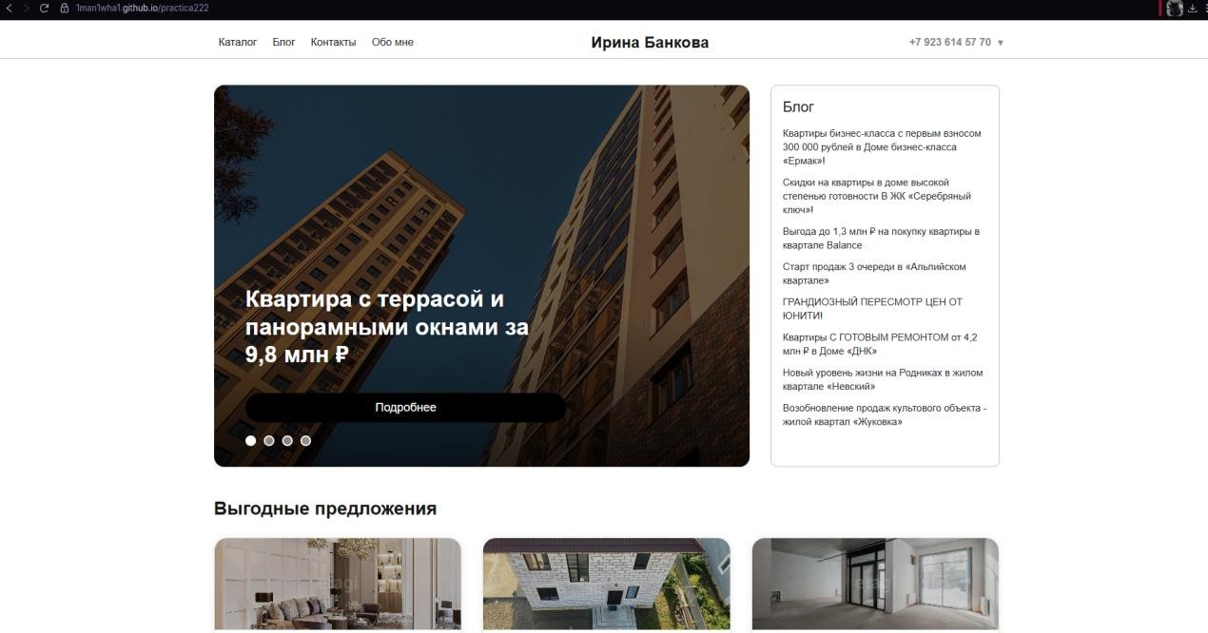

Рисунок 12 – Главная страница сайта, опубликованная по ссылке

ЗАКЛЮЧЕНИЕ

В ходе выполнения практики была успешно реализована задача по созданию современного сайта для риелтора. Работа включала в себя: анализ рынка, проектирования интерфейса и техническая реализация.
На первом этапе был проведён анализ существующих сайтов риелторов и агентств недвижимости, что позволило выделить сильные и слабые стороны их структуры и визуального оформления. На основании полученных выводов была сформулирована концепция сайта, ориентированного на простоту, удобство, адаптивность и доверительное визуальное восприятие.
Макет сайта был разработан в Figma с учётом принципов минимализма и UX-дизайна. Были определены ключевые разделы: главная страница, каталог объектов, блок «Обо мне», контакты и форма обратной связи. Цветовая палитра была выбрана в нейтральных тонах (чёрный, белый, серый) с акцентными элементами, что подчёркивает профессиональный стиль и не отвлекает внимание пользователя от содержания.
После этапа проектирования был выполнен перенос макета в HTML и CSS. Верстка выполнена адаптивно, с корректным отображением на различных устройствах. Раздел «Каталог» стал основным информационным блоком сайта, где представлены квартиры с реальными описаниями, ценами и подобранными фотографиями, соответствующими каждому объявлению. Также реализована фильтрация по параметрам, упрощающая поиск нужного объекта.
Кроме того, в рамках практики сайт был не только разработан и протестирован, но и опубликован на хостинге GitHub Pages. Были загружены все файлы проекта — HTML-страницы, CSS-стили, изображения и дополнительные ресурсы, после чего сайт был успешно развернут и стал доступен по публичной ссылке.

